询 价 函
各公司：
我公司在会昌县西街、翠竹路项目现需邀请护栏安装工程施工班组，现邀请各公司进行报价。
报价文件由报价表（参照附件一格式）、法人身份证复印件、公司营业执照复印件，开户许可证复印件、委托书及被委托人身份证复印件，复印件都需加盖公章，提供公司主要管理及其直系亲属未在会昌县恒茂建设发展集团有限责任公司（包括下属子公司）从业的承诺书（附件二）。
联系人：林先生 联系电话：15870710725。
监督举报电话（县纪委派驻第十纪检监察组）：0797-5623881
报价截止时间为2023年3月6日18时。
一、主要建设内容有：
护栏安装工程
- 询价内容及要求：
- 含主辅材料运输、装卸、安装、增值税专票。
- 供应商所提供材料必须符合国家质量标准，并出示法定检验机构对该产品的检验证明，并经招标人许可后方可使用。
3、设备及工艺质量保修期应不低于一年。厂家规定超过一年的按厂家规定执行，在保修期内出现质量问题由中标单位进行更换、修理。
样式：
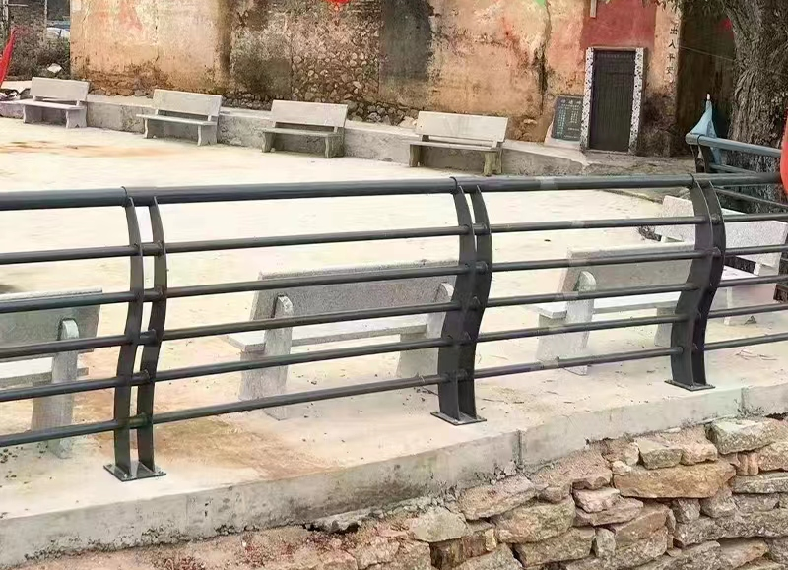
- 护栏：高1200mm*宽2000mm（柱中与柱中）；
- 立柱：1200mm*100mm*0.5mm厚（镀锌材质）；
- 扶手：φ60mm*1.9mm（镀锌材质）；
- 立杆：φ32mm*1.6mm（镀锌材质）；
- 护栏整体镀锌材质（颜色按图像定制）；
- 护栏全部采用镀锌钢管村质焊接成品，立柱抛光处理后采用阿克苏粉末进行静电喷涂，独立包装保证货物完整性。

报价表
序号 | 项目名称 | 规格及要求 | 单位 | 暂定工程量 | 控制价 | 合计金额
1 | 护栏 | 高1200mm*宽2000mm（柱中）立柱：1200mm*100mm*5mm厚， 扶手：φ60mm*1.9mm厚， 立杆：φ32mm*1.6mm厚， 护栏整体镀锌材质 | 米 | 90
合计金额： 元（含 %增值税专票）

报价公司（盖章/签字）：
联系电话：
年 月 日

（附件二）
承诺书
我单位为独立法人单位，我公司主要人员及其直系亲属均未有在会昌县恒茂建设发展集团有限责任公司（包括下属子公司）从业的记录以及不存在控股、管理关系和亲属等利害关系。
特此承诺。
我公司对本承诺的真实性负责，并承担相应法律责任。

单位：（公章）
年 月 日

